**УРОК ХОРЕОГРАФИИ КАК ФОРМА УЧЕБНЫХ ЗАНЯТИЙ**

В зависимости от педагогических задач уроки хореографии можно классифицировать:

* Обучающий
* Тренировочный
* Контрольный
* Разминочный
* Показательный

Рассмотрим более подробно каждый из них.

**Обучающий урок.** Основная задача данного вида урока - освоение отдельных элементов и соединений. Одновременно с этим решаются задачи физического развития, воспитания музыкальности, выразительности.

Обучающий урок присущ в основном подготовительному периоду тренировки. Характерными особенностями его является использование раздельного метода проведения упражнений с многократным повторением их и расчленением соединений на отдельные компоненты, выполнение ряда подготовительных упражнений, подводящих к "генеральному" движению.

В многолетней подготовке данный вид урока находит наибольшее применение на этапах начальной, специальной и углубленно-специальной подготовки при освоении новых композиций.

**Тренировочный урок.** Главная задача этого вида урока - подготовка организма к предстоящей работе, а также сохранение достигнутого уровня спортивного мастерства. Такой урок можно применять вместо вольных упражнений или как отдельный вид тренировочного занятия. В последнем случае подбор и дозировка упражнений направлены на решение задач специально-двигательной подготовки, совершенствования выразительности, музыкальности, пластики движений.

По сравнению с обучающим уроком тренировочный является более узконаправленным, насыщается элементами обязательной и произвольной программы, сокращается по времени за счет уменьшения количества упражнений, проведения их серийно-поточным методом.

**Контрольный урок.** Задача этого урока - подведение итогов освоения очередного раздела хореографической подготовки. Например, после освоения элементов классического танца провести "открытый урок", выставляя оценку (по пятибалльной системе) каждому студенту или спортсмену. Возможно проведение контрольного урока в виде приема нормативов, включая элементы хореографии в тесты по технической подготовка (например, выполнение перекидного прыжка, прыжка шагом, поворота на 360° в равновесие). Оценивается упражнение с учетом требований и сбавок, указанных в правилах соревнований по спортивной и художественной гимнастике, по акробатике, спортивной аэробике.

**Разминочный урок.** В период непосредственной подготовки к соревнованиям рекомендуется выполнять стабильный комплекс упражнений, цель которого - разогрев организма и снятие излишней психологической напряженности (возбуждения или, наоборот, заторможенности)! Этому способствуют привычные, индивидуально подобранные упражнения, которые по мере усвоения студенты или спортсмены выполняют самостоятельно (индивидуальная разминка).

**Показательный урок.** С возросшей популярностью зрелищных видов гимнастики большим количеством показательных выступлений появилась необходимость в показательном уроке, где обычно участвует групп; спортсменов в виде шоу-программы. В таком уроке нет необходимости выдерживать "физиологическую кривую", ведь гимнастки выходят на помост, проделав обычную индивидуальную, соревновательную разминку! Главное здесь - это зрелищность, которая будет определяться оригинальностью подобранных упражнений, сменой темпа, характера движений! согласованностью работы и высоким индивидуальным мастерством участников.

**СРЕДСТВА ХОРЕОГРАФИИ**

Для достижения высоких показателей в соревнованиях немаловажное значение имеет уровень двигательной подготовки спортсменов, которого можно достичь, используя все средства хореографии.

Основное содержание составляют движения классического, народного и современного бального танца. В самостоятельную группу выделены пластические движения, свободные от канонов классического танца.

Важное значение имеет ритмика, которая учит умению согласовывать свои движения с музыкой.

Следующая группа средств - это пантомима, являющаяся неотъемлемой частью воспитания выразительности движений.

И, наконец, специфические группы движений, такие, как акробатические, полуакробатические, элементы спортивно-гимнастического стиля, включающие построения, перестроения, прикладные и общеразвивающие упражнения.

Упражнения классического танца могут выполняться у опоры, на середине зала, на гимнастическом бревне:

* У опоры - лицом или боком к опоре.
* На середине движения выполняются на месте, в полповорота, с продвижением со сменой мест в шеренгах, по диагонали, по кругу.
* При выполнении хореографических упражнений на гимнастическом бревне применяются как положения продольно, так и поперек.

Эффективность воздействия элементов классического танца зависит от правильной техники выполнения, которую можно достичь, применяя подводящие упражнения и контролируя работу необходимых групп мышц. Подготовительные упражнения - основное средство хореографической подготовки на этапах начальной подготовки.

**СРЕДСТВА ХОРЕОГРАФИИ**

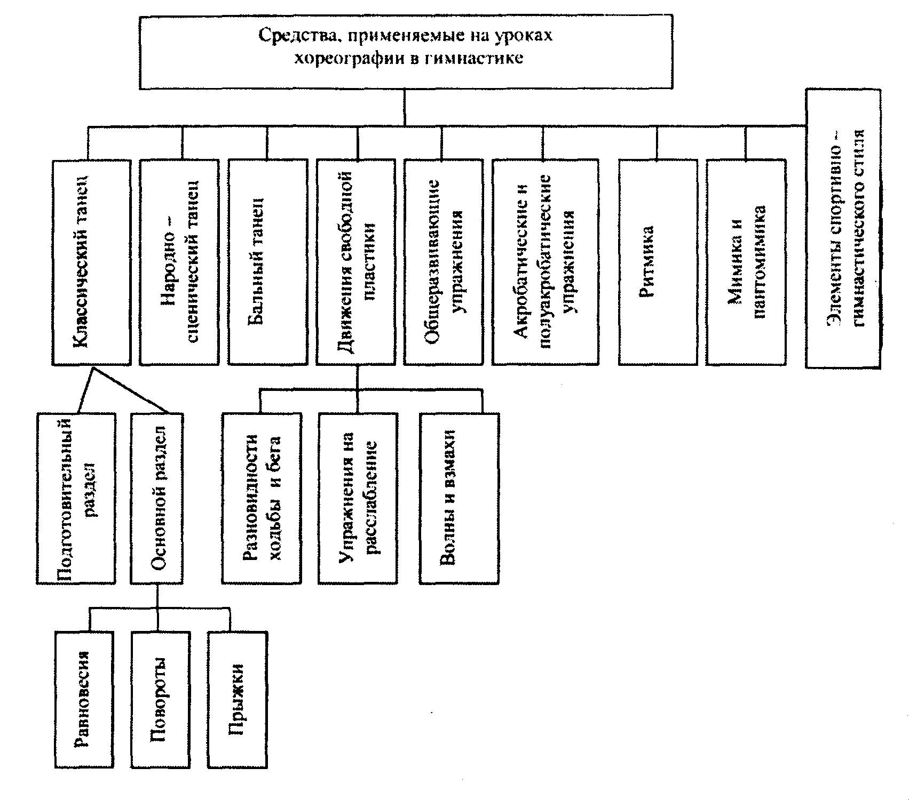

**СТРУКТУРА УРОКА ХОРЕОГРАФИИ**

Структура урока хореографии является классической: подготовительная, основная, заключительная части.

В подготовительной части урока решаются задачи организации занимающихся, мобилизации их к предстоящей работе, подготовки к выполнению упражнений основной части занятия.

Средствами, которыми решаются указанные задачи, являются разновидности ходьбы и бега, различные танцевальные соединения на основе народных танцев, общеразвивающие упражнения. Такие упражнения способствуют мобилизации внимания, подготавливают суставно-мышечный аппарат, сердечно-сосудистую и дыхательную системы для последующей работы. Для проведения упражнений применяются различные методы: раздельный, в движении, игровой (например, в виде музыкальной игры).

Та часть урока, в которой решаются основные задачи, является основной. Решение поставленных задач достигается применением большого арсенала разнообразных движений: элементов классического танца, элементов народных танцев, элементов свободной пластики, акробатических и общеразвивающих упражнений.

В зависимости от применяемых средств основную часть урока можно представить в семи различных вариантах (рис. 2). Данное деление, конечно, является условным, поскольку различные средства хореографической подготовки обогащаются, взаимно проникая друг в друга.

Подразделяют три вида основной части урока:

* первый строится на основе классического танца;
* второй основан на элементах народных, современных бальных танцев;
* третий преимущественно построен на движениях свободной пластики.

**Варианты проведения основной части урока хореографии**

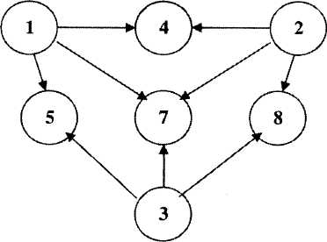

1. - на основе движений классического танца
2. - на основе движений свободной пластики
3. - на основе движений народно-сценических и историко-бытовых танцев

4,5, б, 7 - смешанные типы уроков

Однако в большинстве случаев применяются смешанные вариант, где в различных сочетаниях чередуются всевозможные средства хореографической подготовки.

Для воспитания умения слитного выполнения акробатических и хореографических движений (необходимого при выполнении вольных упражнений и упражнений на бревне) в основной части урока следует применять акробатические элементы: кувырки, медленные перевороты, маховые сальто.

Форма основной части зависит от организации урока. Наиболее простая форма - одночастная, когда упражнения проводятся только у опор только на середине или только на бревне. Возможны двухчастная (у опоры, затем на середине; на середине, затем на бревне и т. д.) и трёхчастная формы. При продолжительности урока 25-30 мин. рекомендуется одночастная форма, если же длительность урока 45-60 мин., то применяются двух- и трёхчастные формы. В заключительной части урока необходимо снизить нагрузку с помощью специально подобранных упражнений: на расслабление, на растягивание (умеренной интенсивности). При утомлении для эмоциональной настройки к последующей работе рекомендуется применять танцевальные движения и комбинации из современных танцев. В заключительной части урока подводятся итоги. Во время контрольного урока дается оценка каждому спортсмену.

**ПРИНЦИПЫ ПОСТРОЕНИЯ УРОКА ХОРЕОГРАФИИ**

Построение урока определяется 4 условиями:

* соразмерностью отдельных частей урока;
* подбором упражнений и последовательностью выполнения;
* чередованием нагрузки и отдыха;
* составлением учебных комбинаций на уроке.

В зависимости от педагогических задач длительность и соразмерность частей урока хореографии может меняться. В среднем основная часть урока при любой его продолжительности составляет около 80% общего времени. Между тем в подготовительном периоде первая часть урока более длительна, чем в соревновательном. Если урок проводится в начале тренировочного занятия, то подготовительная часть займет около 10% времени всего урока, а заключительная, назначение которой готовить занимающихся к предстоящей работе на снарядах, не должна быть затянутой и вялой. В случае, когда урок заменяет вид гимнастического многоборья или дополняет его, подготовительная часть сокращается вдвое. При этом увеличивается доля времени, отведенного на заключительную часть урока. Подбор упражнений и методы проведения должны способствовать лучшему восстановлению, особенно если урок проводится в конце тренировочного занятия.

Необходимо помнить, что различные упражнения в зависимости от их координационной сложности, выразительного аспекта представляют разную психологическую трудность для занимающихся. Поэтому координационно и выразительно сложные движения, требующие внимания и сосредоточенности, должны сменяться более простыми. Рекомендуется сначала применять движения несложные по своей структуре, не вызывающие особого напряжения внимания и памяти, постепенно повышая, однако, физическую трудность выполнения. Затем можно переходить к более сложным движениям, которые требуют большей степени внимания и затраты физических сил, и, наконец, применять упражнения наиболее сложные в координационном отношении, но позволяющие уменьшить физическую нагрузку. Важное место в построении урока занимает методика составления учебных комбинаций (комбинированных заданий), т.е. различных соединений из движений классического и народных танцев, прыжков, равновесии, поворотов, акробатических элементов и т. п. Здесь не может быть единого рецепта, многое зависит от квалификации хореографа. Однако и здесь существуют определенные закономерности, которые необходимо учитывать:

1. Возраст и возможности учениц, периодизацию спортивной тренировки, этап подготовки.
2. Логическую связь движений, а именно:

* положение тела в конце каждого движения должно служить исходным положением для выполнения последующего;
* все компоненты комбинаций должны помимо самостоятельного значения иметь и дополнительное (функцию связи).

1. Оптимальную трудность композиции. Не следует недооценивать или переоценивать возможности спортсменов и студентов.
2. Элемент новизны и разнообразия. Нужно органично сочетать хорошо знакомые движения с недавно освоенными, не увлекаясь при этом чрезмерным их разнообразием.

**МУЗЫКАЛЬНОЕ СОПРОВОЖДЕНИЕ**

Хореографическая разминка проводится с музыкальным сопровождением. Функции аккомпаниатора - пианиста очень многогранны. Посредством музыкального сопровождения музы кант помогает тренеру организовать внимание занимающихся и воспитывает у них чувство ритма, музыкальность выполнения, передавать характер музыкального произведения пластикой движений, взглядом и поворотом головы. Музыкальное сопровождение должно быть выразительным, характерным для каждого вида упражнения, где ясно прослушивается музыкальная фраза, укладывающееся количество тактов, соответствующее продолжительности упражнения. Давая определенный темп, метр и ритмический рисунок, музыка выявляет и подчеркивает характерные особенности движения, помогает его выполнению и одновременно приучает спортсменов и студентов понимать соответствие между характером музыки и характер движения. Соблюдение ритмического рисунка в соединении с творческой фантазией аккомпаниатора пианиста (хорошая, разнообразная импровизация) повышают качество урока. Определенный метр, темп рисунок выявляют и подчеркивают технический характер движения: мелодия, разнообразно гармонизированная, создает эмоциональную окраску движений, подчиняет движения музыке и обеспечивает музыкальную насыщенность уроку. Если в композиции мы подчиняемся музыке, передаем ее содержание и форму, то в уроке происходит обратное явление: музыка должна по своей форме подчиняться движению. Все комбинации урока должны строиться с учетом музыкальной фразы (тактовой квадратности), начинаться и заканчиваться вместе с нею. Музыкальные фразы могут быть малые и большие: четыре такта, восемь, шестнадцать, тридцать два и т.д. В повседневном, тренировочном процессе аккомпаниатор пианист творчески участвует в построении урока и музыкальном воспитании студентов, умело подбирая музыкальную литературу в тех случаях, когда задание тренера-преподавателя требует готовой музыкальной формы. Очень важна профессиональная подготовка пианиста, умение перейти в необходимый момент на импровизацию.

Импровизационная музыка должна строго подчиняться рисунку заданной тренером-преподавателем комбинации, иметь определенный ритмический рисунок, соответствующей характеру движений.

**Музыкальный размер**

Музыкальный размер (м/р) определяет количество долей в одном такте. В хореографии применяется музыка с м/р. 2/4; 3/4; 4/4; реже 6/8.

М/р 2/4 соответствует счет "раз" - "два", а при более дробном делении движений "раз" - "два" - "три" или "раз" - "и" - "два" - "и".

М/р 3/4 следует считать "раз" - "два" - "три" или "раз" - "и" - "два" - "и" - "три" - "и".

Таким образом, на фразу приходится в музыкальных произведениях двухдольного размера 8 счетов. Трехдольного - 12, четырехдольного -16 счетов по тактам 4 счета. Учитывая построение музыкальных произведений, продолжительность отдельных упражнений и учебных комбинаций может составлять 2, 4, 6, 8,16, 32 счета, а при большей длительности - число кратное 32 (в отдельных случаях - 16). Продолжительность упражнений, выполняемых по музыку трехдольного размера, может быть 3, б, 12, 24,48 счетов, при большей длительности - число кратное 48.

Большое значение для проведения успешного урока хореографии имеет мастерство аккомпаниатора - пианиста, обладающего чувством меры и художественным вкусом. Он должен уметь подбирать произведения, которые точно согласовывались бы с учебными заданиями и в то же время были бы отвлеченными, монотонными и примитивными. Общими канонами для подбора музыкальных произведений являются танцевальность, образность, оптимистический характер, завершенность мелодии.

**Характер музыкального сопровождения**

|  |  |  |  |
| --- | --- | --- | --- |
| № | Упражнение | | Музыкальное сопровождение |
| 1. | demi plie  grand plie | деми плие  гранд плие | 3/4 - вальс  4/4 - адажио |
| 2. | battement tendu | батман тандю | 2/4- полька  4/4 - марш |
| 3. | battement jete | батман жете | 2/4; 4/4 марш полька |
| 4. | rond de jamb par terre | ронд де жамб пар терр | 3/4- вальс  4/4 - адажио |
| 5. | battement fondu | батман фондю | 2/4- полька  4/4 - адажио |
| 6. | battement frapper | батман фраппе | 2/4- полька  4/4 - марш |
| 7. | battement soutenu | батман сотеню | 3/4- вальс  4/4 - адажио |
| 8. | rond de jamb en l′air | ронд де жамб ан леер | 3/4- вальс  4/4 - адажио |
| 9. | developpe  adajio temps lie | девелопе  адажио тан лие | 3/4- вальс  4/4 - адажио |
| 10. | grand battement | гранд батман | 2/4- полька  4/4 - марш |
| 11. | allegro | аллегро | 2/4 - полька  4/4 - марш |

**САМОСТОЯТЕЛЬНАЯ РАБОТА СТУДЕНТОВ**

В целях лучшего усвоения изучаемого материала, умения анализировать и зрительно воспринимать составляемую композицию студентам предлагается следующая схема записи, при описании которой необходимо указать вид спорта, разряд, применяемый в постановке классический, народный танец или современный стиль движений.

Запись необходимо производить, применяя следующие *условные обозначения* (первая и конечная цифры обозначают первоначальную и заключительную позы):



При составлении композиции необходимо учитывать перемещение спортсменов по площадке; ракурс каждого элемента, подбор элементов сложности в зависимости от разряда, сбалансированность выполняемых элементов как на полу, так в положении стоя и в воздухе.

**Варианты рисунков композиции, в/у**

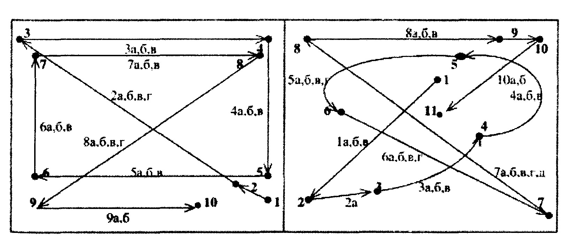

При описании элементов классификационной программы указывается название элемента без подробного его описания или символическое обозначение, исходя из требований современных правил соревнований.

При описании акробатических пар, тройки и группового мужского выступления необходимо производить запись схемы передвижения каждого, обозначая их заглавными буквами алфавита или различной цветовой гаммой.

**Описание движений**

|  |  |  |
| --- | --- | --- |
| № | Упражнение | ОМУ |
| 1. | Поза - ИП - упор сидя сзади на левой пятке, правая в сторону на носок, правая рука вверх ладонью вперед пальцы врозь | Осанка прямая, нога прямая, носок натянут |
| 1а | 1-2 - перекат влево через спину, ноги врозь  3-4 - встать в ОС | Ноги врозь с максимальной амплитудой.  Осанка прямая |
| 1б | 5-6 – ра chasse (па шассе) - левая рука  вперед, ладонью книзу, правая рука в сторону  7-8 – entrelesse (перекидной) | С натянутого носка  Прыжок с максимальной амплитудой |
| 2 | Элемент классификационной программы | В соответствии с разрядом |

Далее описание элементов производится аналогичным способом.

**ПРИМЕРНЫЙ ПЛАН-КОНСПЕКТ УРОКА ХОРЕОГРАФИИ**

(указать год обучения)

Задачи:

I. *Образовательная.*

а) Методика обучения у опоры (указать перечень элементов) и на середине (указать перечень элементов).

б) Совершенствование хореографических прыжков (указать по группам - малая, средняя, большая).

II. *Воспитательная.*

Воспитание трудолюбия, дисциплины, чувства коллективизма.

III. *Оздоровительная.*

а) Совершенствование осанки.

б) Профилактика плоскостопия.

|  |  |  |  |  |
| --- | --- | --- | --- | --- |
| Часть  урока | Муз.  размер | Упражнение | Дозировка | ОМУ |
| Подготовительная часть | 2/4,  3/4,  4/4 | Построение, сдача рапорта,  сообщение задач урока.  Элементы хореографической подготовки в соответствии с годом обучения | 4-8 раз | Осанка прямая, элементы выполнять четко, выразительно |
| Часть  урока | Муз.  размер | Упражнение | Дозировка | ОМУ |
| Основная | 3/4,  4/4 | Экзерсис у опоры  ИП - I позиция ног, руки в подготовительной позиции.  1-4 - demi plie (полуприсед)  5-8 - grand plie (присед)  1-2 - стойка на левой, правую согнуть в сторону  3-6 - держать  7-8 - в ИП | 2  1 | Осанка прямая,  припорасьон -  1 - правая рука из подготовительной позиции в первую  2 - во вторую позицию  Согнутую правую держать "выворотно". Носок у  колена |

Далее описание элементов производится аналогичным способом.

|  |  |  |  |  |
| --- | --- | --- | --- | --- |
| Часть урока | Муз. размер | Упражнение | Дозировка | ОМУ |
|  | 4/4 | Экзерсис на середине  temps lie (тан лие, маленькое адажио) с подготовкой к пируэту | 2-4 | В 1-й половине года обучения подготовка к пируэту, во II-й половине или по мере усвоения |
|  | 4/4, ¾ | adajio (адажио, медленная часть) с элементами избранного вида спорта: стойки на руках, равновесия, перевороты, повороты и т.д. |  | - пируэт.  В соответствии с требованием классификационной программы. |
|  | 4/4, 3/4 | allegro (быстрая часть) - сочетание хореографических прыжков с элементами избранного вида спорта |  | В соответствии с требованием классификационной программы. |
|  | 2/4, 3/4, 4/4 | этюд – элементы двигательной подготовки в сочетании с элементами избранного вида спорта |  | В соответствии с требованием классификационной программы |
| Заключительная часть | 3/4  4/4 | пор де бра - упражнения для рук, наклоны, растяжки  Построение и подведение итогов урока |  | Восстановление кардиореспираторной системы |